Протокол № 38-2023
Заседания Совета
Ассоциации Саморегулируемой организации
"Инженерно-Геологические Изыскания в Строительстве"
(далее по тексту - Ассоциация «ИГИС»)
г. Нижний Новгород 20 декабря 2023 г.

Место проведения: г. Н. Новгород, ул. Костина, д. 3, Пом. П13.
Время проведения: 12.00 ч. 00 мин.

На заседании присутствуют:
2 члена Совета Ассоциации «ИГИС» из 3:
Кворум имеется. Заседание правомочно.

Приглашенные:Генеральный директор Ассоциации «ИГИС» - Самусевич Н.А.

Для ведения заседания единогласно избраны:

Председателем заседания - член Совета Ассоциации «ИГИС» Жукова Лидия Валерьевна.
Секретарем заседания -Генеральный директор Ассоциации «ИГИС» Самусевич Никита Альбертович.
Ответственный за подсчет голосов -Самусевич Никита Альбертович.

Председатель заседания Жукова Л.В. объявила ПОВЕСТКУ ДНЯ:

1. Утверждение протокола заседания Дисциплинарной комиссии Ассоциации «ИГИС».

2.Принятие решения об исключении из членов Ассоциации «ИГИС».

Вопрос 1:
СЛУШАЛИ: Председателя заседания Жукову Л.В.
ГОЛОСОВАЛИ: «ЗА» - единогласно.
РЕШИЛИ:
Утвердить протокол заседания Дисциплинарной комиссии Ассоциации «ИГИС» № 101 от 20 декабря 2023 г.

Вопрос 2:
СЛУШАЛИ:Генерального директора Самусевича Н.А., который доложил, что в составе Ассоциации «ИГИС» имеется ряд организаций, которые не устранили нарушения требований стандартов и правил саморегулирования и право которых было ПРИОСТАНОВЛЕНО по результатам Протоколов Дисциплинарной комиссии. Данное нарушение допустили:

- Индивидуальный предприниматель Сидорук Анатолий Васильевич ИНН 910203912243
- Общество с ограниченной ответственностью «Научно-производственное предприятие «ИНГЕОКОМ» ИНН 7604250905
- Общество с ограниченной ответственностью «Лидер СК» ИНН 5836689946

ГОЛОСОВАЛИ: «ЗА» - единогласно.
РЕШИЛИ:
Исключить из членов Ассоциации «ИГИС»:

- Индивидуальный предприниматель Сидорук Анатолий Васильевич ИНН 910203912243
- Общество с ограниченной ответственностью «Научно-производственное предприятие «ИНГЕОКОМ» ИНН 7604250905
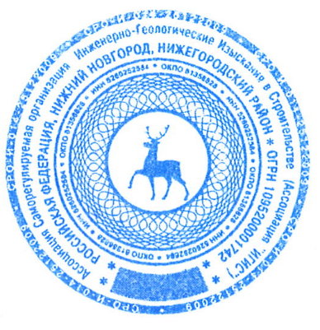
- Общество с ограниченной ответственностью «Лидер СК» ИНН 5836689946
Настоящий протокол подписали:


Председатель заседания ________________Жукова Лидия Валерьевна

Секретарь заседания ___________________ Самусевич Никита Альбертович

